# 1 引言

## 1.1 目的

此需求分析文档在于对项目的功能范围，需求信息，同时针对开发人员进行能够依照此文档进行开发。同时包括系统的功能性需求和非功能性需求。确保此系统能够满足学校和老师的基本需求业务。

## 1.2 范围

此文档主要描述系统中前端页面涉及到的功能点、相对应的后台管理功能支持、以及部分交互细节。本文档主要读者为系统的后台开发人员和数据库设计人员。

# 2 项目概述

## 2.1 用户权限

|  |  |  |  |
| --- | --- | --- | --- |
| 模块 | 操作 | 管理员 | 教师 |
| 菜单管理 | 添加菜单 | √ |  |
| 编辑菜单 | √ |  |
| 删除菜单 | √ |  |
| 菜单详情 | √ | √ |
| 角色管理 | 添加角色 | √ |  |
| 删除角色 | √ |  |
| 修改角色 | √ |  |
| 角色详情 | √ | √ |
| 角色权限设置 | √ |  |
| 橘色菜单设置 | √ |  |
| 权限管理 | 添加权限 | √ |  |
| 修改权限 | √ |  |
| 删除权限 | √ |  |
| 用户管理 | 添加用户 | √ |  |
| 修改用户 | √ |  |
| 分配角色 | √ |  |
| 用户详情 | √ | √ |

## 2.2 用户、角色和权限相关功能的产品结构图

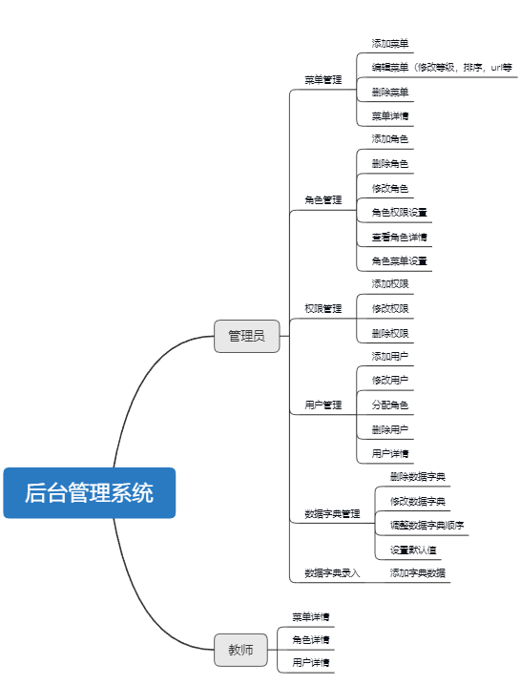

图1 产品结构图

## 2.3 用户、角色和权限相关功能的信息结构图

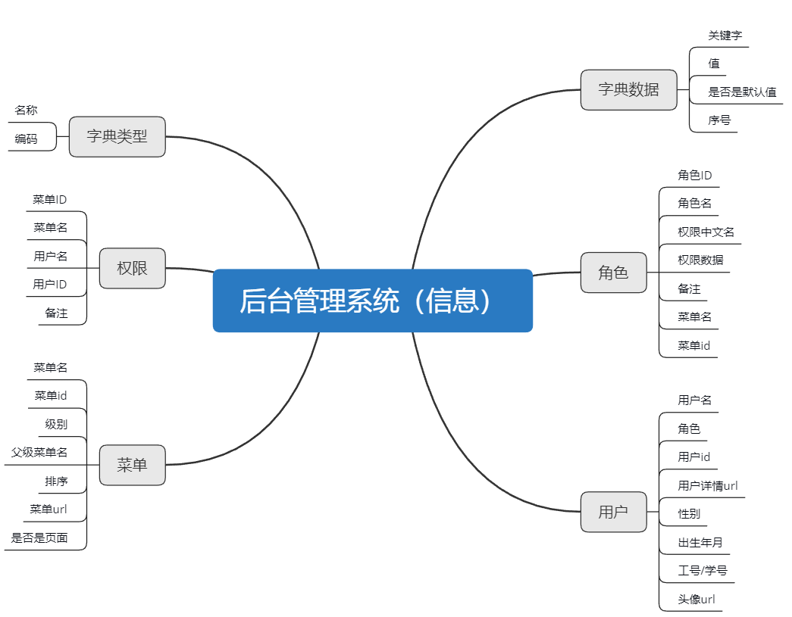

图2 信息功能图

## 2.4 用例图

### 2.4.1教师用例图

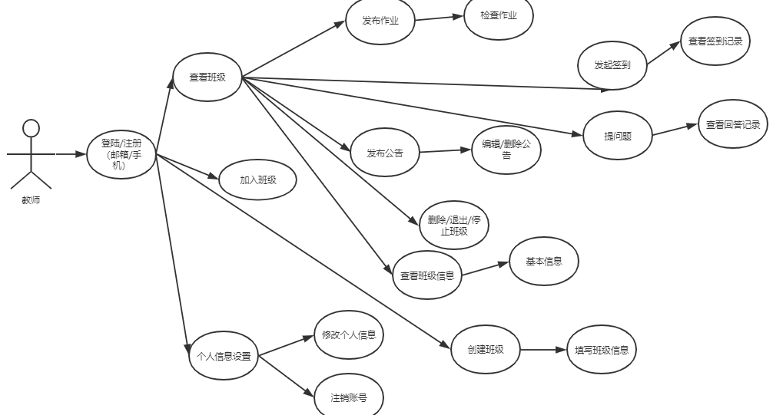

图3 教师用例图

### 2.4.1管理员用例图

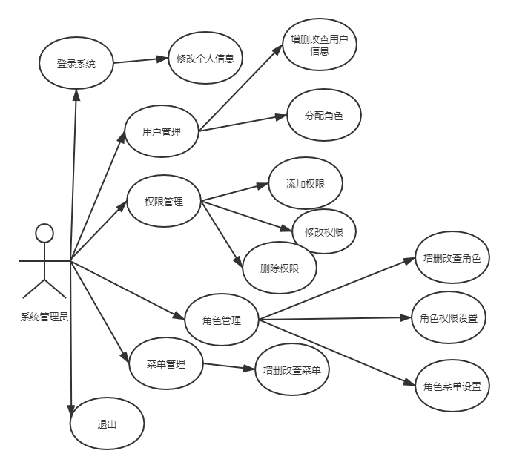

图4 管理员用例图

# 3 功能详细需求

## 3.1 管理员端功能

### 3.1.1菜单管理

菜单管理模块主要功能有添加菜单、删除菜单、编辑菜单、查看菜单详情等，在菜单管理页面管理好菜单的名称和层次等，在权限管理模块将菜单分配给角色，每个用户也会分配一个角色，当用户登录后台系统时，会根据用户的角色显示该角色对应的菜单。

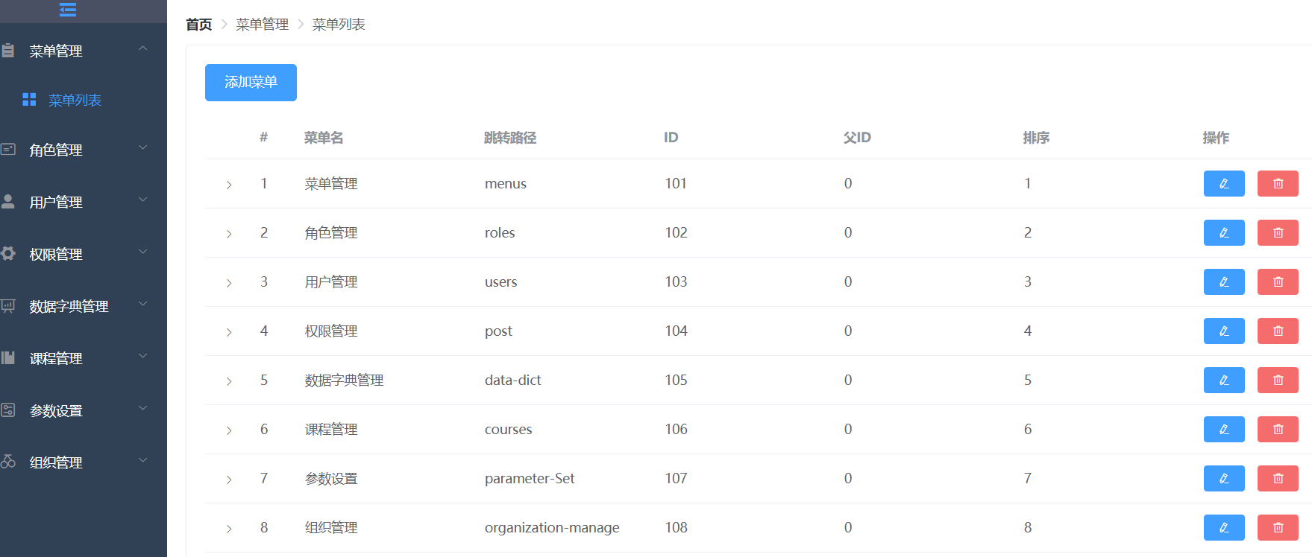

图5 菜单管理图

#### 3.1.1.1 添加菜单

1. 用户场景

管理员要添加菜单

1. 优先级

高

1. 业务流程：点击添加菜单--> 选择菜单的等级和父菜单-->输出结果
2. 输入/前置条件
3. 输入：菜单名称，菜单级别，父菜单
4. 输出/后置条件

输出：添加成功

1. 版本

1.1

#### 3.1.1.2 编辑菜单

1. 用户场景

管理员要修改菜单

1. 优先级

高

1. 业务流程：选择目标菜单-->点击修改菜单--> 可修改菜单名称，菜单等级，菜单的父菜单，菜单排序-->输出结果
2. 输入/前置条件

输入：菜单中要修改的数据

输出/后置条件

输出：修改成功

1. 版本

1.1

#### 3.1.1.3 删除菜单

1. 用户场景

管理员删除菜单

1. 优先级

高

1. 业务流程：选择目标菜单-->点击删除菜单-->输出结果
2. 输入/前置条件

前置条件：无

输入：无

1. 输出/后置条件

输出：删除成功

1. 版本

1.1

#### 3.1.1.4菜单详情

1. 用户场景

用户查看菜单

1. 优先级

高

1. 业务流程：首页显示菜单-->点击展开菜单 -->输出结果
2. 输入/前置条件

前置条件：无

1. 输出/后置条件

输出： 输出菜单

1. 版本

1.1

#### 3.1.1.5 删除菜单

1. 用户场景

管理员删除菜单

1. 优先级

高

1. 业务流程：选择目标菜单-->点击删除菜单-->输出结果
2. 输入/前置条件

前置条件：无

输入：无

1. 输出/后置条件

输出：删除成功

1. 版本

1.1

### 3.1.2 角色管理

角色管理模块主要功能有添加、删除、修改角色、查看角色信息。每生成一个用户就会为该用户分配角色，此角色会赋予用户相应的权限。

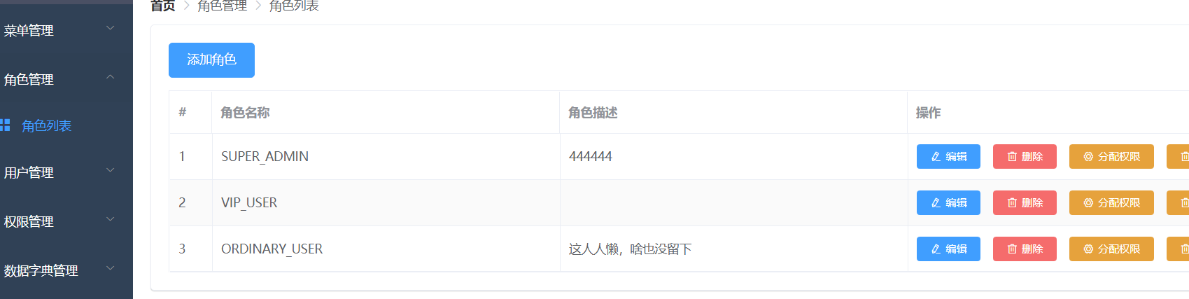

图6 角色管理图

#### 3.1.2.1添加角色

1. 用户场景

管理员要添加角色

1. 优先级

高

1. 业务流程：进入角色管理页面-->点击添加角色-->填写角色相关信息-->输出结果
2. 输入/前置条件

输入：角色名

1. 输出/后置条件

后置条件：角色信息保存到数据库

输出：添加成功

1. 版本

1.1

#### 3.1.2.2 角色权限设置

1. 用户场景

管理员要设置角色权限

1. 优先级

高

1. 业务流程:进入角色管理页面-->点击目标角色-->选取权限，根据角色id更新权限表中数据-->输出结果
2. 输入/前置条件

前置条件：管理员通过角色id获取该角色下所有节点以及拥有的所有权限

输入：

1. 输出/后置条件

输出：修改成功

1. 版本

1.1

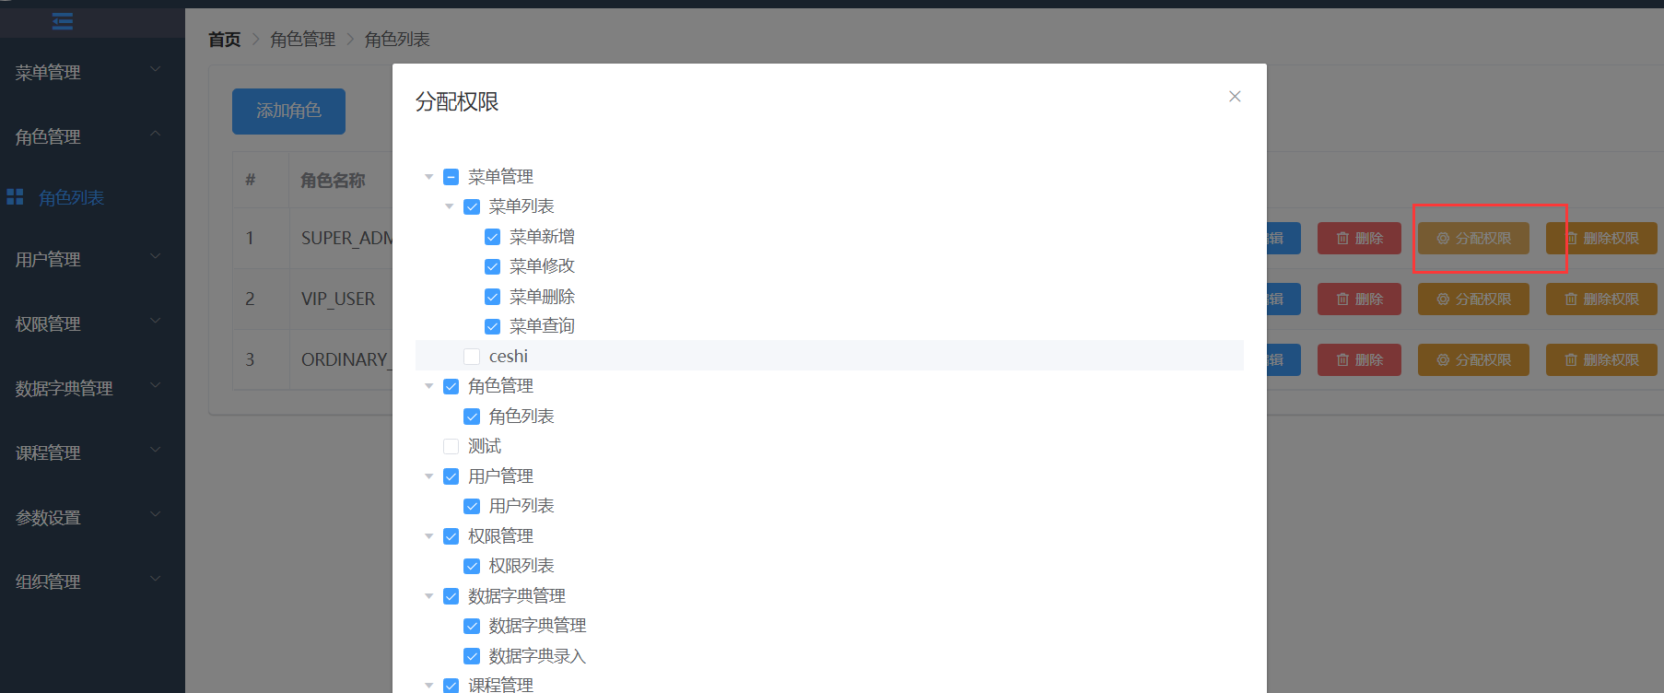

图7 角色权限管理图

#### 3.1.2.3 删除角色

1. 用户场景

管理员通过角色id删除角色

1. 优先级

高

1. 业务流程：进入角色管理页面-->点击删除角色-->输出结果
2. 输入/前置条件

前置条件：管理员通过角色id获取该角色下所有节点以及拥有的所有权限输输入：无

1. 输出/后置条件

输出：删除成功

1. 版本

1.1

#### 3.1.2.4 修改角色

1. 用户场景

管理员要修改角色

1. 优先级

高

1. 业务流程：选择角色-->点击修改角色--> 可修改角色信息，角色权限 -->输出结果
2. 输入/前置条件

前置条件：管理员在角色列表中，通过角色id获取数据

输入：要修改的角色信息，打勾要添加的角色权限

1. 输出/后置条件

后置条件：修改原有数据，保存到数据库

输出：修改成功

1. 版本

1.1

#### 3.1.2.5 查看角色详情

1. 用户场景

用户查看角色信息

1. 优先级

高

1. 业务流程：点击个人中心-->查看角色详情-->输出结果
2. 输入/前置条件

前置条件：无

1. 输出/后置条件

输出：角色信息

1. 版本

1.1

#### 3.1.2.6角色菜单设置

1. 用户场景

管理员为角色设置菜单

1. 优先级

高

1. 业务流程：进入角色管理页面-->点击目标角色-->在目标菜单项打勾 -->输出结果
2. 输入/前置条件

前置条件：管理员通过角色id获取该角色下所有节点以及拥有的所有权限

1. 输出/后置条件

输出：设置成功

1. 版本

1.1

### 3.1.3 用户管理

用户管理模块功能有添加、删除、修改用户信息、查看用户详情、为用户分配角色。

#### 3.1.3.1 添加用户

1. 用户场景

管理员要添加用户

1. 优先级

高

1. 业务流程：进入用户管理页面-->点击添加用户-->填充用户相关信息-->输出结果
2. 输入/前置条件

前置条件：无

输入：用户名，用户密码，用户角色，性别，出生年月，学号/工号

1. 输出/后置条件

输出：添加成功

1. 版本

1.1

#### 3.1.3.2 删除用户

1. 用户场景

管理员要删除用户

1. 优先级

高

1. 业务流程：进入用户管理页面-->选择用户-->点击删除用户-->输出结果
2. 输入/前置条件

前置条件：无

输出/后置条件

输出：删除成功

1. 版本

1.1

#### 3.1.3.3 修改用户

1. 用户场景

管理员要修改用户

1. 优先级

高

1. 业务流程：选择用户-->点击修改用户--> 可修改用户信息，用户角色-->输出结果
2. 输入/前置条件

前置条件：无

输出/后置条件

输出：修改成功

1. 版本

1.1

#### 3.1.3.4 用户详情

1. 用户场景

管理员可查看所有用户信息，用户只能查看个人信息

1. 优先级

高

1. 业务流程：选择用户-->点击用户详情-->输出结果
2. 输入/前置条件

前置条件：无

输入：无

1. 输出/后置条件

输出：用户详情

1. 版本

### 3.1.4 权限管理

权限管理模块可以添加权限，修改权限，删除权限，这些权限将会分配给角色。

#### 3.1.4.1 添加权限

1. 用户场景

管理员要添加权限

1. 优先级

高

1. 业务流程：进如权限管理页面-->点击添加权限--> 输入权限信息-->输出结果
2. 输入/前置条件

输入：权限id，权限名称

前置条件：无

输出/后置条件

输出：添加成功

1. 版本

1.1

#### 3.1.4.2 修改权限

1. 用户场景

管理员要修改权限

1. 优先级

高

1. 业务流程：进如权限管理页面-->选择目标权限-->点击修改权限 -->输出结果
2. 输入/前置条件

输入：要修改的信息

前置条件：无

输出/后置条件

输出：修改成功

1. 版本

1.1

#### 3.1.4.3 删除权限

1. 用户场景

管理员要删除权限

1. 优先级

高

1. 业务流程：进如权限管理页面-->选择目标权限--> 点击删除权限-->输出结果
2. 输入/前置条件

输入：无

前置条件：无

输出/后置条件

输出：删除成功

1. 版本

1.1

### 3.1.5 数据字典管理

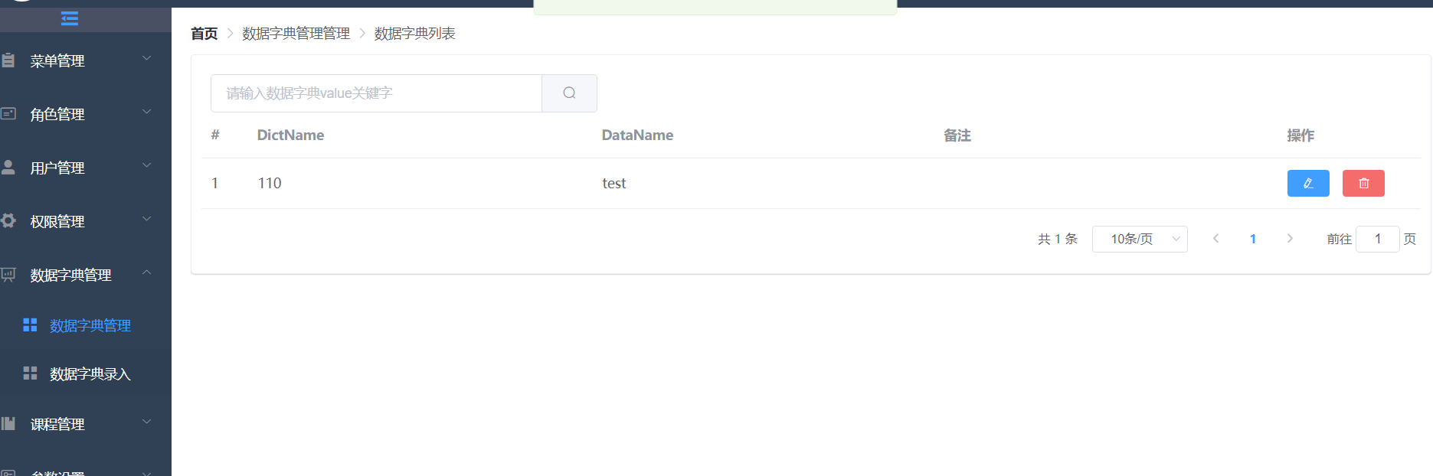

图10 数据权限管理图

#### 3.1.5.1 删除数据字典

1. 用户场景

管理员对数据字典进行管理删除

1. 优先级

高

1. 业务流程

进入数据字典管理页面-->选择数据字典类型--> 点击删除该类型下某一明细项-->点击保存

1. 输入/前置条件

选择数据字典类型

1. 输出/后置条件

删除成功

1. 版本

1.1

#### 3.1.5.2 修改数据字典

1. 用户场景

管理员对数据字典指定类别下明细项的名称进行修改（如大学本科修改为本科）

1. 优先级

高

1. 业务流程

进入数据字典管理页面-->选择数据字典类型--> 点击修改按钮--> 对名称进行修改-->点击保存

1. 输入/前置条件

输入：选择数据字典类型，修改后的名称

1. 输出/后置条件

修改成功

1. 版本

1.1

#### 3.1.5.3 调整数据字典顺序

1. 用户场景

管理员对数据字典明细项是显示顺序进行调整

1. 优先级

高

1. 业务流程

进入数据字典管理页面-->选择数据字典类型--> 点击上升下降按钮对各项顺序进行调整-->点击保存

1. 输入/前置条件

选择数据字典类型

1. 输出/后置条件

调整成功

1. 版本

1.1

#### 3.1.5.4 设置数据字典默认值

1. 用户场景

管理员对数据字典明细项进行设置默认值

1. 优先级

高

1. 业务流程

进入数据字典管理页面-->选择数据字典类型--> 点击设置默认值列对应按钮-->点击保存

1. 输入/前置条件

选择数据字典类型

1. 输出/后置条件

设置成功

1. 版本

1.1

### 3.1.6 数据字典录入

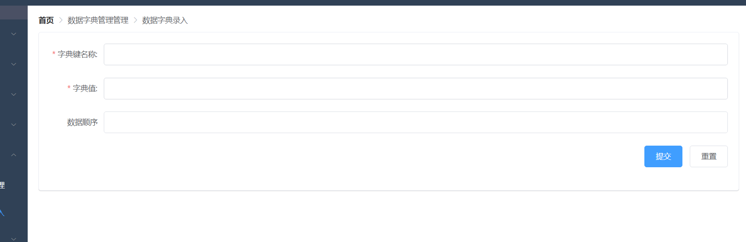

图11 数据字典录入

#### 3.1.6.1 数据字典录入

1. 用户场景

管理员对数据字典进行录入

1. 优先级

高

1. 业务流程

进入数据字典录入页面-->输入数据字典类型名称--> 输入数据字典类型编码-->点击添加数据字典按钮-->下方表格录入数据字典明细项各名称-->点击保存

1. 输入/前置条件

无

1. 输出/后置条件

录入成功

1. 版本

1.1

### 3.1.7 业务管理

管理系统中的一些业务，此模块具体功能如图所示，可以设置一些学习行为的默认经验值和添加学校供学生选择。

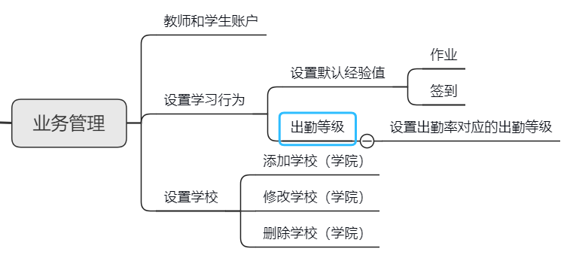

图12 业务管理的功能图

图13 业务管理信息图

#### 3.1.7.1 设置默认经验值

1. 用户场景

管理员对课程活动设置经验值

1. 优先级

高

1. 业务流程

进入业务管理页面-->选择要设置的课程活动--> 设置默认经验值-->点击保存

1. 输入/前置条件

输入经验值

1. 输出/后置条件

保存成功

1. 版本

1.1

#### 3.1.7.2 学校、学院、专业管理

1. 用户场景

管理员可以添加、修改、删除学校和院系和专业

1. 优先级

高

1. 业务流程
   1. 添加或修改：进入业务管理页面-->点击添加或修改按钮--> 输入学校和院系信息-->点击保存
   2. 进入业务管理页面-->选择学校和院系--> 点击删除-->删除成功
2. 输入/前置条件

添加功能输入学院和院系信息，删除先选择对应的学院和院系

1. 输出/后置条件

操作成功

1. 版本

1.1

## 教师端功能

教师端功能主要有创建课程，发布一些课程活动，教师的个人管理，具体如下图所示

根据教师端功能所需，教师端的原型设计如下图所示。并详细介绍了一些主要功能的流程。

### 3.2.1 课程管理

1. 用户场景

教师需要开课，可以因此需要创建自己的课程

1. 优先级

高

1. 业务流程

点击“创建课程”-->输入课程信息-->提交

1. 输入/前置条件

输入：课程信息（学校、学院、系或者专业）

1. 输出/后置条件

返回创建成功

1. 版本

1.1

### 3.2.2 发起签到

1. 用户场景

教师上课需要确定学生是否到课程，需要发起签到

1. 优先级

高

1. 业务流程

教师发起签到，等待学生签到

1. 输入/前置条件

确定签到开始结束时间，签到方式

1. 输出/后置条件

查看学生签到情况

1. 版本

1.1

### 3.2.3 个人信息修改

1. 用户场景

教师可以修改个人信息

1. 优先级

高

1. 业务流程

进入个人信息界面，修改个人信息

1. 输入/前置条件

输入个人信息（姓名，性别，学校等）

1. 输出/后置条件

无

1. 版本

1.1

### 3.2.8 班课参数设置

1. 用户场景

教师可以修改班课系统参数

1. 优先级

高

1. 业务流程

进入参数设置界面，修改班课参数信息

1. 输入/前置条件

输入班课号

1. 输出/后置条件

无

1. 版本

1.1